LED驱动与有关技术要求
在LED设备中，LED驱动电路质量对LED的正常工作和工作寿命有很重要的影响。那么今天我们就来对LED驱动电路进行一番详细的讲解。
LED驱动电路的主要功能是将输入供电电源转换为适合LED驱动的供电输出，为LED负载供电，按照LED的工作电压和电流要求完成与LED负载的电压和电流匹配。
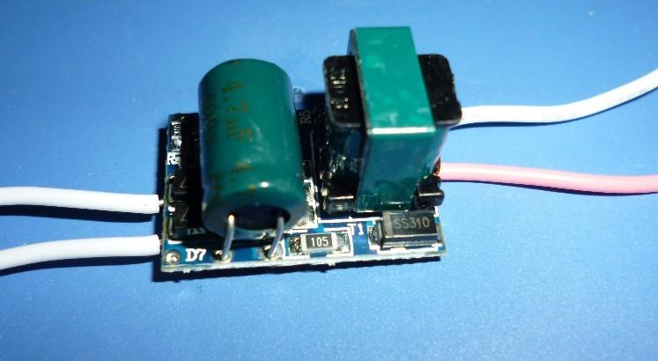
LED驱动电路的主要功能
LED驱动电路应确保LED的恒流工作特性，尤其在电源供电电压发生变化时，仍能保持LED工作电流的稳定。实现：
1.确保LED负载工作电流稳定;
2.避免LED驱动电流超出最大额定值，影响LED负载的工作可靠性;
3.获得要求的流明输出，并保证各LED发光亮度和发光色度的一致性。
同时，LED驱动电路应保持较低的功耗，这样才能使LED照明系统的工作效率保持在较高水平。
尤其在调光方面，LED 不仅可实现0~100%的调光，而且还可以保证在整个调光过程中有较高的发光效率，并不损害LED 的工作寿命，而气体放电灯则很难做到这一点。
LED灯具中有关部件损坏比例如图1所示，其中，LEDs的损坏率为10%，控制电路为7%，LED灯具的安装为31%，LED驱动器为52%。可见在LED灯具中LEDs的损坏率并不高，LED驱动电路失效率相对较高为52%，LED灯具失效90%并非来自LED(数据来源：Appalachian Lighting Systems)。该数据的统计条件是在5400件LED灯具中失效灯具为29具(失效率为：0.54%)的实验条件下进行的。
LED驱动与有关技术要求
对LED 驱动电路主要技术指标有：最大输出功率，允许工作温度范围，瞬态开/关工作特性，功率因数不低于0.9，输入和输出电压变化范围，允许的最大输入电压和电流，驱动电源的总谐波失真(THD)等。
对更高级的LED驱动器应具有可以监测和报告LED照明系统所有工作状态参数和智能控制功能，例如可以实现对LED的VF值无需分级、对由于LED驱动器和LED灯具之间的线路电压降进行自动检测和补偿、光学反馈、自动进行白光LED的相关色温(CCT)控制、多色LED相关色温(CCT)控制等控制功能。
影响LED照明产品工作可靠性的主要因素
在LED驱动电路的使用过程中应注意LED驱动电路的应用场合，例如注意LED驱动电路的用途、安装方式、环境噪声干扰、正确使用LED驱动电路和有关技术支持会对提高LED驱动电源工作可靠性有帮助。
在使用LED驱动电路时还需注意LED驱动电路的输入电压适应范围、输出电压和输出电流变化范围，合理对LED及其驱动电路进行热管理，LED驱动电路应选用合适型号的电解电容器。
对LED驱动电路的机械部件注意安装机械应力、抗震动性和防潮湿、防水等问题。注意有关光学部件和LED部件的光输出、发光颜色、发光角等技术参数对使用环境的影响，注意LED驱动电路的抗UV/抗化学腐蚀性和正确使用LED驱动电路等问题。
目前LED驱动电路存在的一些主要问题如下：
1.质量一般的LED驱动电路不采用闭环反馈控制技术;
2.很少LED驱动技术的研发是基于复杂知识产权的要求;
3.目前只有很少的LED驱动技术是采用RDM(远程部署管理)技术来实现对LED灯具工作状态的遥控监测。
LED驱动电路对LED照明系统的影响主要有直接影响和间接影响两类。
直接影响主要体现在LED驱动电源的造价、驱动电源的工作效率、抗EMI工作特性、工作可靠性、LED工作电流的调节特性、功率因数(PF)、驱动电源的保护工作特性(如过电压、过电流、过温度等)和LED的工作纹波电流等方面。
间接影响主要体现在LED照明系统的工作效率、工作可靠性、热管理特性、工作安全性(例如输出隔离或不隔离)和系统造价等方面。
LED驱动电路常见干扰
LED驱动电路常见的干扰有电压下陷、电压上突、欠电压、过电压、振荡波的瞬态干扰、照明设备的瞬态干扰、输入浪涌电流或浪涌电压干扰、共模噪声、差模噪声、电压不平衡、电压失真等，这些干扰均会对LED照明驱动电路的正常工作造成影响，严重时有可能损坏LED照明驱动电路，所以在设计LED驱动电路时需考虑驱动电路的抗干扰工作性能，确保驱动电路可靠工作。
LED恒压和恒流驱动电源工作原理
LED线性恒流(CC)驱动电源具有电路简单、使用元器件数量少和EMI小的特点。
LED采用串联工作方式可以确保通过每只LED的工作电流一致，而LED恒压(CV)驱动LED并联使用时则不能确保通过每只LED的工作电流一致。
线性LED驱动电路的功耗可以用公式(VIN–n×VF)×IF表示，公式中n表示LED负载串中的LED数，在LED负载电流等于或大于350mA的应用场合，线性LED驱动电路中的功率管需用散热片，加大了LED驱动电路的成本和体积。
(1)LED恒压驱动电源工作原理
LED负载恒压驱动电源工作原理图如图2所示，通过调节输出取样电阻RFB1和RFB2的取值，可以调节输出电压数值。由于LED的发光色温、输出流明数和LED的正向工作电流有关，为稳定LED光输出，实用中不宜采用恒压LED驱动工作方式。
(2)LED恒流驱动电源工作原理
LED恒流驱动电源工作原理图如图3所示，稳定的LED负载工作电流对稳定LED的发光色温和输出流明数有利。所以，实用中LED负载采用恒流驱动较为有利。调节电流取样电阻RFB的参数就可以实现LED负载驱动工作电流的调节。
如果驱动电源的输入供电电压总是大于输出电压，则可以采用工作效率更高的降压变换器或Buck变换器来为LED负载提供恒流供电。Buck变换器具有工作效率高和所需散热片小的优点，但是电路结构更为复杂，并且工作噪声较线性驱动电路的工作噪声大。现在Buck变换器的开关工作频率可以做得高于1 MHz或更高，这样Buck变换器的外围元器件体积小，并且，Buck变换器的体积较线性驱动电源体积要小许多。
实用中，如果LED负载驱动电源输入直流电压低于LED负载串的工作电压，可以采用输出升压(Boost)电路来为LED负载供电。电感型输出升压(Boost)变换器很适用于输出电流大于350mA的恒流LED驱动应用场合，这时输出电压随LED负载串的电流变化而变化。
如果LED负载驱动电源的直流输入供电电压变化范围在LED负载串工作电压的变化范围内上下浮动变化，这时可以采用Buck-boost，SEPIC，C’uk或反激变换(Flyback)电路来驱动LED负载。

